JAKTMARKSBLADET

Nr 5 2025-11-30
Avgiftshöjning 2026
Från 1 januari 2026 kommer årsavgiften och hyran för extra förråd att höjas med 6 %. Hyran för parkering höjs från 247 kr/mån till 350 kr/mån och för garage från 865 kr/mån till 925 kr/mån.
Schablonavgiften för laddstolpe höjs från 378 kr/mån till 400 kr/mån.
Elpriset lämnas oförändrat 2,10 kr/kWh. OBS! Här ingår, förutom elhandel också nätavgifter, fasta avgifter, skatter och moms.
Höjning av taxor för fjärrvärme, vatten och sophämtning inklusive dålig sortering av soporna, ligger till stor del bakom höjningsbehovet.
Glöggkväll
Onsdag 10 december bjuder fritidskommittén in till glöggkväll i föreningslokalen på Anna Lesselsgatan 6A. Föreningen bjuder på kaffe, lussebullar, pepparkakor och glögg.
Brandsäkerhet inför julhelgerna
Vi vill påminna om brandsäkerheten inför julhelgerna. Var försiktiga med levande ljus, torrkokning mm. Ha gärna minst en brandvarnare i lägenheterna.
Viktig information om brandsäkerhet i våra gemensamma utrymmen
I samband med den senaste brandskyddsinspektionen från Anticimex (18 november 2025) framkom det att det på flera platser i våra källare och förrådsutrymmen förvaras brännbart material samt att vissa utrymningsvägar varit blockerade. Detta innebär inte bara en allvarlig säkerhetsrisk utan medför även kostnader för föreningen eftersom vi måste beställa extra röjning. Dessa kostnader belastar i slutändan oss medlemmar.
Vi ber därför alla att:
• Inte lämna brännbart material eller skräp i gemensamma utrymmen.
• Hålla källare och gångar fria från föremål och avfall.

Västia Parkering
Västia Parkering har tagit över parkeringsövervakningen av våra parkeringar från Controlla. Skyltarna kommer att bytas ut, men fram till dess gäller telefonnumret som står på nuvarande skyltar. Om någon obehörig står på din plats, ring till Västia Parkering och meddela.
Snöröjning
Vi har avtal med HSB Göteborg om snöröjning och halkbekämpning. Snöskyfflar ska finnas i cykelrum för de som vill använda dem.

Styrelsen önskar alla medlemmar en God Jul och ett Gott Nytt År 2025
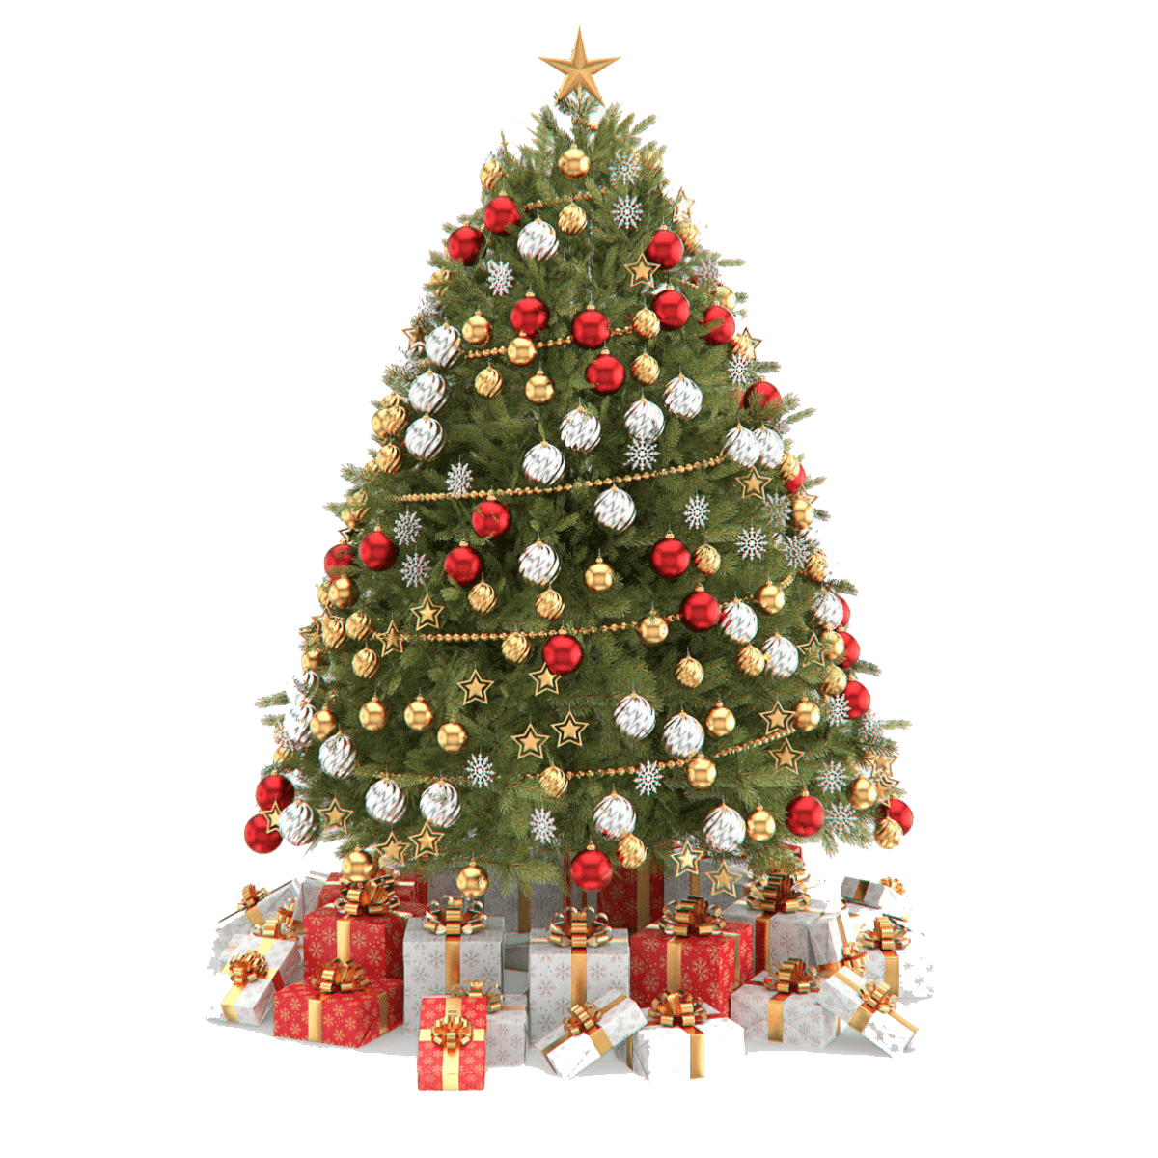
Det här fotot av Okänd författare licensieras enligt CC BY-NC

